Повітря та його властивості
Природознавство, 2-й клас

Тетяна ЛИЦУР, учитель початкових класів НВК «НОВОПЕЧЕРСЬКА ШКОЛА», м. Київ

Мета: формувати в учнів уявлення про повітря, рух повітря; ознайомити із властивостями повітря, його значенням для живої природи; розвивати спостережливість, дослідницькі вміння, уміння аналізувати й робити висновки; прищеплювати бажання пізнавати навколишній світ, дбати про чистоту повітря.
Обладнання: порожні пластмасові пляшки, склянки (для кожного учня), посудина з водою (одна на двох учнів), ребус , пісня зі збірки «Піснезнайка» (Всесвіт) про атмосферу, підручник «Природознавство, 2 клас» Гільберг Т. Г., Сак Т. В., Київ, «Генеза», 2012.

Хід уроку
І. Організація класу
Учитель. Станьте, діти, ви рівненько,
Привітайтесь всі гарненько.
На місця сідайте чемно
Хай мине час недаремно.

ІІ. Фенологічні спостереження
Вправа «Погода»
Учитель. Який сьогодні день тижня?
— Яке число і місяць?
— Який стан неба?
— Чи був вітер, коли ви йшли до школи? Опади?

ІІІ. Повідомлення теми і мети уроку. Актуалізація опорних знань
Робота з ребусом
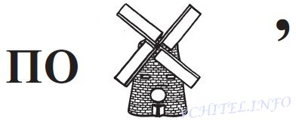

(Повітря.)

Робота над загадкою
Куди ступиш — всюди маєш,
Хоч не бачиш, а вживаєш.
(Повітря.)
Учитель. Наша планета Земля з усіх боків оточена повітрям, яким ми дихаємо. Проте ми його не бачимо, тому що воно ... . Сьогодні ми за допомогою дослідів визначимо властивості повітря.

Гра «Продовжи речення»
Учитель. Пригадайте, що ви знаєте про природу. Закінчіть (усно) речення.

Природа — це все, ____________________ (що нас оточує), окрім ___________________ (того, що зроблено руками людини) .
Природа буває ___________ (живою) і _____________ (неживою).
До об’єктів живої природи відносяться _____________ (рослини), ____________ (тварини) і ____________ (людина).
Ознаками живих організмів є те, що вони ____________ (народжуються), ___________ (розмножуються), ___________ (рухаються), _________( харчуються), ___________(дихають), ____________(помирають).

Вправа на розвиток мислення (робота з мультимедійною дошкою)
Учитель. Згрупуйте об’єкти живої та неживої природи за суттєвими ознаками. До схеми «Природа» впишіть відповідні номери картинок.
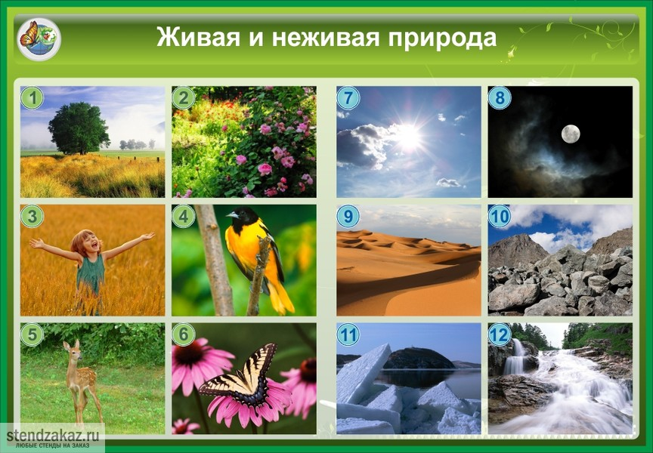

Природа
жива
нежива

IV. Сприйняття та осмислення нового матеріалу
Створення асоціативного куща «Повітря»
Учитель. Пригадайте й охарактеризуйте властивості повітря.

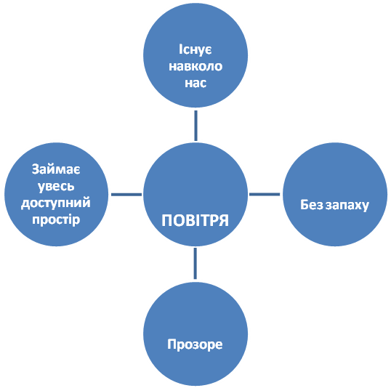

Дидактична гра «Доповни речення»
Повітря належить до …(неживої природи).
Воно без … (кольору (прозоре), запаху).
Заповнює всі … (порожнини).
Погано проводить … (тепло).

Розповідь учителя
Учитель. Відомо, що наша планета оточена океаном повітря, яке має вагу і тисне на Землю. Десь повітря більше, тобто тиск дужчий, а десь трохи менше. Так-от: повітряна течія під назвою вітер завжди виникає там, де більший атмосферний тиск, а тече туди, де він менший, наче з гори в низину. А від цього залежить виникнення чи відсутність вітру.
Вітер — це невидима річка або струмок, де замість води – повітря.
Вітри бувають різними. Крім добрих вітрів, існують і злі. От, наприклад, шквал — раптовий, нетривалий, але страшний вітер. Він виникає перед грозою. Бора — дуже холодний вітер, що дме взимку із суші на море. Торнадо — вітровий вихор, що найчастіше виникає на півдні Америки.
Урагани — вітри надзвичайної сили, втричі сильніші за шквали. Саме вони викликають жахливі морські шторми. Морські вітри — мусони — двічі на рік змінюють напрямок: дмуть то з моря на сушу, то навпаки. Мешканець пустель та степів — вітер - «афганець». Він ніби спалює все навколо своїм сухим гарячим диханням.

Практична робота

Дослід 1. «Повітря існує»
Учитель. Спробуйте стиснути з боків щільно закриту пластмасову порожню пляшку так, щоб її боки доторкнулися. Чи вдалося це зробити? Чому?
Спробуйте зробити те саме з відкритою пляшкою і поясніть, що відбулося. Запишіть результат спостереження.
Діти заповнюють картку: «Закриту пляшку не вдалося стиснути, бо вона наповнена ___________ (повітрям) , яке заважає стисненню.»

Дослід 2. «Повітря займає частину простору»
Учитель. Опустіть порожню склянку догори дном у посудину з водою. Чи заповнює вода склянку? Чому? Повільно нахиляйте склянку. Що відбувається? Запишіть результат спостереження.
Діти заповнюють картку: «Вода не заповнює склянку, бо її простір зайнятий __________ (повітрям). Якщо склянку повільно нахиляти, то можна побачити як зі склянки виходять бульбашки ________ (повітря), а в неї заходить вода.»
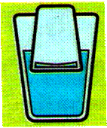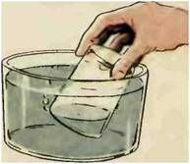

Дослід 3. «Що відбувається з повітрям при нагріванні?»
Дослід проводить вчитель.
Учитель. На банку одягнемо ненадуту повітряну кульку. Поставимо банку у гарячу воду. Що відбувається? (Кулька наповнюється повітрям.)
Опустимо банку у холодну воду. Що відбувається з кулькою? (Повітря з кульки виходить.) Запишіть результат спостереження.

Діти заповнюють картку: «При нагріванні повітря _________ (розширюється) й піднімається вгору, тому кулька _________ (наповнюється), а при охолодженні –__________ (стискається) й опускається вниз, внаслідок чого кулька ________(стає порожньою).»

Дослід 4. «Рух повітря»
Учитель. Візьміть у руки зошит і помахайте ним перед обличчям. Що ви відчули?
Покладіть на долоньку клаптики паперу. А тепер змахніть зошитом над долоньками. Що сталося? Запишіть результат спостереження.
Діти заповнюють картку: «Ми зошитом сколихнули __________ (повітря). Воно, в свою чергу, папірці, й ті злетіли з долоньки додолу. Рух повітря – це вітер.»

Робота з текстом
Учитель. Прочитайте текст.
Повітря товстим шаром огортає нашу Землю. Вдень воно захищає її від палючого сонячного проміння, а вночі – від переохолодження. Кожна щілина, будь-який простір, не зайнятий нічим іншим, заповнені повітрям.
Повітря рухається над землею. Воно прозоре, невидиме, і помітити його ми можемо лише тоді, коли воно рухається. Курява здіймається над дорогою, вітер зриває з дерев листя, куйовдить волосся – це рух повітря.
Повітря пружне, розширюючись від нагрівання, воно стає легшим, піднімається вгору, а на його місце надходить холодніше і важче повітря. Земля нерівномірно нагрівається сонячними променями, а від неї і повітря нагрівається також нерівномірно. Отже, вітер – це рух повітря відносно земної поверхні.
Учитель. Знайдіть в тексті інформацію про властивості повітря. Обговоріть здобуту інформацію. Допишіть речення.
«Повітря товстим шаром огортає нашу Землю. Будь — який простір, не зайнятий нічим іншим, заповнений ________(повітрям). Повітря ___________ (рухається) над землею. Воно, розширюючись від нагрівання, стає________ (легшим) і піднімається _______ (вгору). Вітер – це _____________ (рух повітря) відносно земної поверхні.»

Фізхвилинка
Повітря нам потрібне всім:
І дорослим, і малим.
Мені, тобі, звірятку, пташці,
Листочку, квіточці, комашці.
Чи під воду ми пірнаємо –
все ж повітря споживаємо.
А щоб повітря чистим було,
Потрібно, щоб дерев багато росло.

Створення проблемної ситуації
Учитель. А чи замислювалися ви над питанням : «Для чого нам потрібне повітря? Чи можливе життя на Землі без повітря?»
— Скільки людина може обходитися без повітря? (Відповіді дітей.)

Учитель. Отже, незважаючи на те, що ми не бачимо повітря, не можемо його скуштувати, ми без повітря не можемо обійтися навіть 2 – 3 хвилини.
— Поміркуйте, чи можуть жити без повітря інші живі істоти: рослини і тварини?
Але якщо люди і тварини дихають киснем, то рослини (вдень) вдихають вуглекислий газ, а видихають кисень.
Кисень та вуглекислий газ — це складові повітря. Пригадайте, на початку уроку я казала, що повітря це суміш газів. Воно складається з азоту (78%), кисню (21%), вуглекислого газу, аргону, неону, гелію, криптону, водню, озону разом (1%). Крім основних газів у повітрі є домішки: водяна пара, дим, сажа, пил та інші речовини. Їх кількість збільшується після лісових пожеж, виверження вулканів, пилових бур.
Значне зростання домішок у повітрі — від викидів шкідливих речовин у результаті господарської діяльності людини (це вихлопні гази машин, викиди в повітря різних хімічних сполук на підприємствах, заводах, від спалювання сухого листя, користування аерозолями тощо.)
Висновок: для того, щоб повітря було чистим ми маємо його берегти.

V. Узагальнення й систематизація знань
Бесіда про охорону повітря
Учитель. Діти, людям і тваринам, заводам і машинам — усім потрібне повітря. Чому ж на Землі його не стає менше? (Відповіді дітей.)
Учитель. Так, тому що на Землі є зелені рослини. Людина дихає киснем, а видихає вуглекислий газ. А рослини ніби дихають вуглекислим газом, а видихають кисень, який потрібний людям і тваринам.
— А від чого повітря може забруднюватися? (Відповіді дітей.)
Учитель. У містах будується багато заводів. З їх труб у повітря піднімається дим, у якому багато пилу, отруйних речовин, шкідливих для здоров’я всіх живих істот. Вихлопні гази автомашин так само забруднюють повітря. Спалювання опалого листя з дерев також призводить до забруднення повітря.
— Що ж роблять люди, щоб повітря було чистим? (Відповіді дітей.)
— На заводах працюють установки, які уловлюють пил і отруйні гази. Учені розробляють нові машини, які не забруднюватимуть повітря. А головним очисником повітря є зелені насадження. Ось чому так легко дихається в лісі. Одна тільки тополя виділяє кисню стільки, скільки 3 липи, 7 ялин або 4 осики.
Дидактична гра «Так чи ні ?»
- Повітря є тільки на вулиці. (Ні.)
- Повітря є у воді, ґрунті, всюди. (Так.)
- Рослини можуть жити без повітря. (Ні.)
- Повітря рухається. (Так.)
- При нагріванні повітря розширюється. (Так.)
- При охолодженні повітря стискається. (Так.)
- Брудне повітря корисне. (Ні.)
- Рослини очищують повітря від шкідливих речовин. (Так.)
- Ми будемо саджати й доглядати рослини. (Так.)

Пояснення «Дослідники»
Учитель. Поясніть, за допомогою схеми, як над земною поверхнею утворюється вітер.
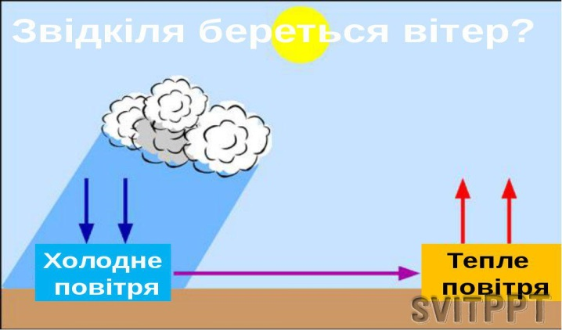

Робота над казкою
Учитель. Прочитайте казку про те, як Вітерець приніс радість хлопчикові.
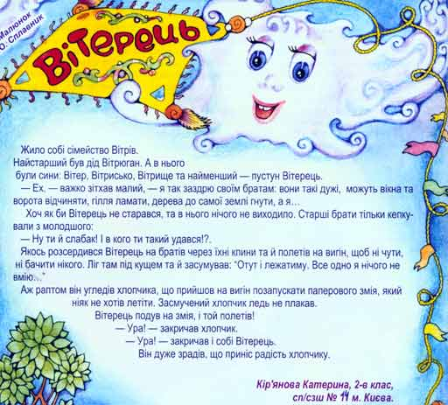

Робота з картками
Учитель. Виконайте тестове завдання. Оберіть чотири правильних твердження і позначте їх плюсом.
- Повітря належить до об’єктів живої природи.
- Повітря – газоподібне тіло.
- Повітря існує навколо нас і заповнює всі порожнини.
- Повітря завжди знаходиться в русі.
- Повітря товстим шаром огортає нашу Землю.
- Повітря при нагріванні стискається та опускається вниз.

Складання розповіді за малюнком
Учитель. Складіть за фотографіями розповідь про те, яку користь і яку шкоду приносить людям вітер.
Вітрильник (1), вітряк (2), вітрова електростанція (3).
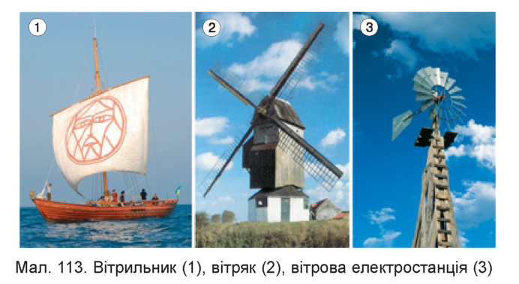
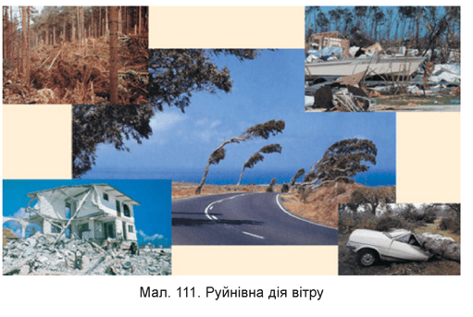

VІ. Підсумок уроку
Вправа «Перевір себе»
Учитель. Які властивості повітря ви знаєте? (Прозоре, безбарвне, не має запаху і смаку, пружне, завжди знаходиться в русі, гаряче повітря піднімається вгору, а холодне опускається вниз.)
— На уроці ми довели, що повітря знаходиться навколо нас усюди. Якщо його так багато, то чи потрібно його охороняти, піклуватися про його чистоту?
— Що потрібно робити для того, щоб повітря було чистим? (Більше насаджувати дерев, кущів — вони збагачують повітря киснем, роблять його чистішим і свіжішим.)

VII. Домашнє завдання
Сторінка дослідника
Учитель. Як виявити забруднення повітря? Щоб більше дізнатися про забруднення повітря у квартирі, поблизу свого будинку чи у класній кімнаті, спробуйте використати шматочки картону, змазані вазеліном. Розкладіть їх у різних місцях і залиште приблизно на тиждень. Який шматочок картону зібрав найбільше бруду? Відповідь на це запитання ви дасте на наступному уроці.

Слухання пісні «Атмосфера» зі збірки «ПіснеЗнайка. Всесвіт»
Учитель. Сьогоднішній урок я пропоную закінчити, послухавши пісню «Атмосфера» зі збірки «ПіснеЗнайка. Всесвіт». Що нового ви дізнались, слухаючи пісню? (Відповіді дітей.)

